CAPITULO V
PRUEBAS DE FUNCIONAMIENTO

En el presente capítulo se describe todas las pruebas realizadas al dispositivo, detallando el funcionamiento de cada módulo que lo compone, así como también el funcionamiento en conjunto. Las pruebas se realizaron tanto el laboratorio como en el campo con un vehículo en marcha.
  - PRUEBAS POR MODULOS EN LABORATORIO
Antes de realizar la conexión entre todos los módulos que componen el dispositivo, se probaron independientemente cada uno de ellos para analizar su funcionamiento, programación y velocidad de comunicación serial.

- Módulo GPS
Este módulo se comunica a una velocidad de 9600 bps y reporta cuatro de los ocho formatos del protocolo NMEA por defecto, en intervalos de un segundo tal como se muestra en la siguiente figura.

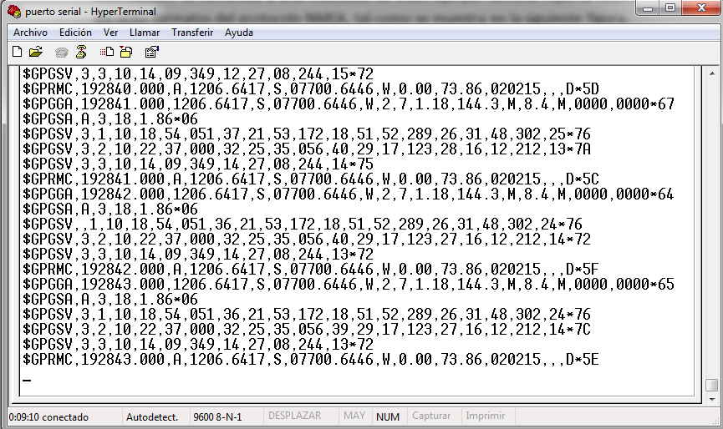

En la siguiente tabla se muestran los formatos soportados por el módulo gps utilizado (SKM53), así como aquellos que están programados por defecto para reportar.

FORMATO NMEA | DESCRIPCION | REPORTE POR DEFECTO
GGA | Dato gps estable | Si
GLL | Posición geográfica – latitud, longitud | No
GSA | Precisión gps y satélites activos | Si
GSV | Satélites en vista | Si
RMC | Datos GNSS mínimos recomendados | Si
VTG | Curso sobre tierra y velocidad terrestre | No
ZDA | Fecha y tiempo | No
DTM | Datos de referencia | No

Para este proyecto se utilizó el formato GLL del protocolo NMEA ya que solo se necesita el dato de posición (latitud y longitud). Para ello se utilizaron los siguientes comandos:

- $PMTK314,1,0,0,0,0,0,0,0,0,0,0,0,0,0,0,0,0,0,0*29
Este comando permite seleccionar el formato GLL para reportar solamente dicho formato en cada intervalo de tiempo.

- $PMTK300,10000,0,0,0,0*2C
Este comando permite establecer el intervalo de tiempo de cada reporte. En nuestro caso fue de cada 10 segundos.
Luego de programar el módulo con los comandos descritos, los reportes se observan de la siguiente manera en la figura a continuación.
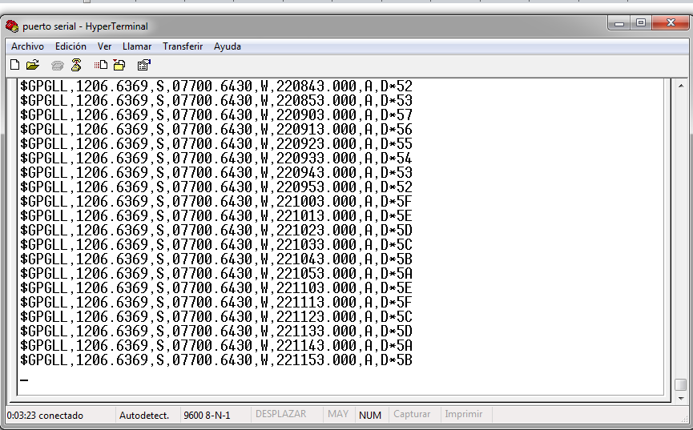
Con estas pruebas se realizó la correcta programación del módulo y el funcionamiento requerido para su integración con los demás módulos.

- Módulo GSM
Este módulo se comunica a una velocidad de 9600 bps, y al iniciar aparecen los siguientes mensajes de acuerdo a la siguiente figura.

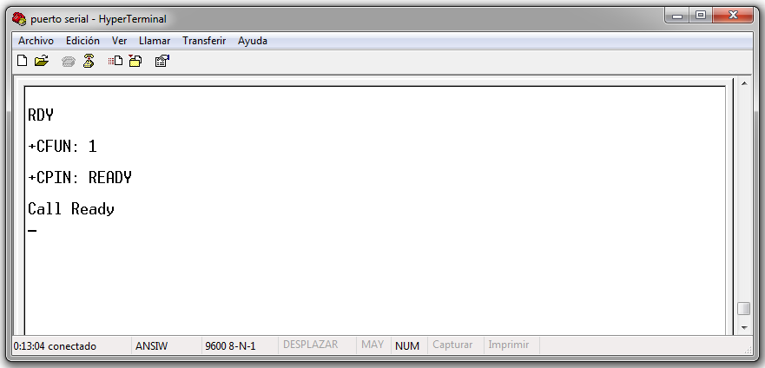
Para comprobar que el módulo responde correctamente se debe escribir es siguiente comando:

- AT
Este comando permite realizar una petición de atención al módulo gsm. El módulo responderá con “OK” si está funcionando correctamente.

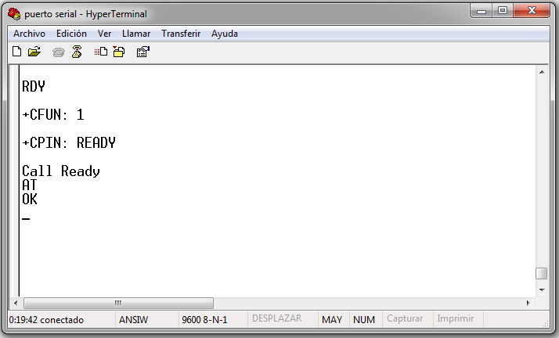

Así mismo para programar el módulo gsm, se deben ingresar los siguientes comandos:
- AT+CSTT="CARSEG.CLARO.PE"
Comando para establecer el APN (Access Point Name) en el módulo gsm, de acuerdo al operador de la SIM utilizada.

- AT+CIICR
Comando para establecer la comunicación inalámbrica GPRS

- AT+CIFSR
Comando para obtener el número IP de la SIM.

- AT+CIPSTART="UDP","10.40.0.20","8000"
Comando para iniciar la conexión TCP o UDP.

En la siguiente figura se muestran las respuestas del módulo gsm a los comandos ingresados durante su programación.
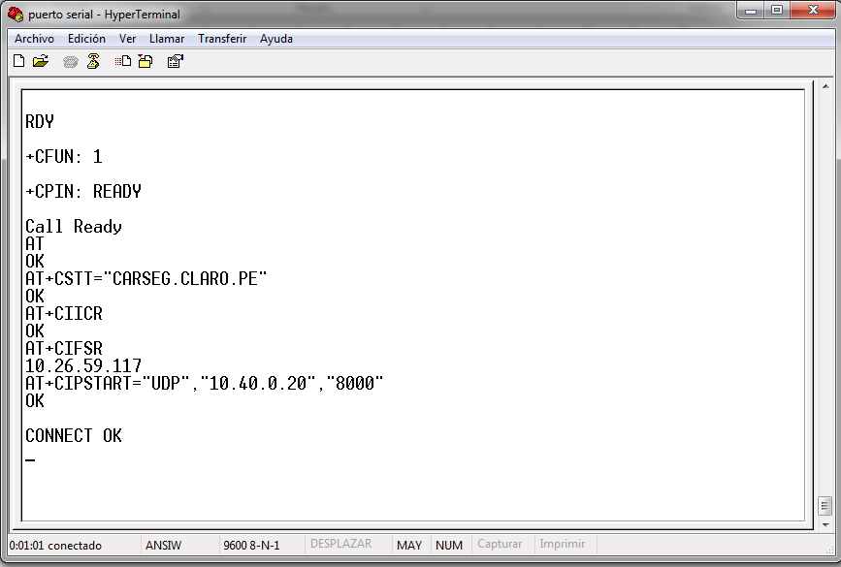

Con estas pruebas se demostró el correcto funcionamiento del módulo gsm y los comandos básicos necesarios para la comunicación y transmisión de datos por GPRS.

- Cámara TTL
La cámara de transmisión serial se comunica a una velocidad de 84000 bps por defecto y para su funcionamiento se deben ingresar unos comandos secuencialmente en código hexadecimal los cuales mencionaremos a continuación.

- 56 00 26 00
Este comando permite reiniciar la cámara, es decir todo el módulo que compone la cámara, antes de iniciar la captura de una imagen.

- 56 00 36 01 00
Este comando permite capturar la imagen en sí, y los datos quedan almacenados en el buffer de la cámara esperando ser leídos.

- 56 00 32 0C 00 0A 00 00 MH ML 00 00 00 20 00 XX
Este comando permite leer los datos de la imagen capturada por tramas de acuerdo a los parámetros MH, ML y XX donde:
- MH y ML corresponden a la dirección de memoria del buffer a leer, siendo MH el más significativo y ML el menos significativo.
- XX es el dato de incremento de la dirección de memoria.
Este comando debe ejecutarse continuamente hasta que el último dato recibido sea FF D9 que corresponde al dato final en una imagen en formato JPEG.

A continuación se muestra en la figura el resultado de esta operación, con los datos recibidos de la cámara y teniendo como último dato el código hexadecimal FF D9.

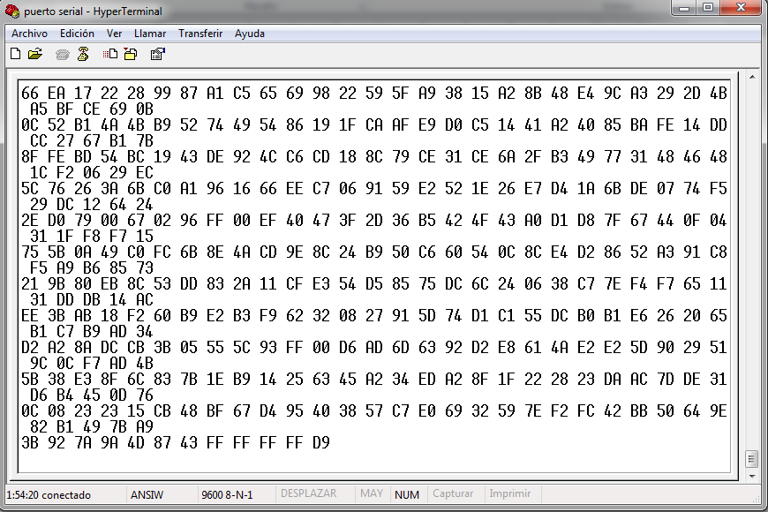

Toda la data recibida en código hexadecimal, como se aprecia en la figura anterior, corresponde al de una imagen en formato JPEG. Al concatenar toda la data recibida y guardarla en un archivo con extensión “.jpeg” se obtendrá la imagen correspondiente, la cual se muestra a continuación.

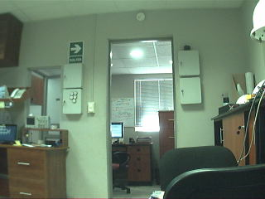

De esta manera se prueba el correcto funcionamiento de la cámara de transmisión serial y la secuencia de comandos que deben ejecutarse para obtener una foto como la mostrada anteriormente.

Todas las pruebas realizadas individualmente a cada módulo fueron realizadas en un laboratorio en condiciones ideales, y resultaron exitosas en cuanto a la programación, comunicación serial entre cada módulo y transmisión de datos.

  - PRUEBA DEL DISPOSITIVO EN EL CAMPO

En esta etapa de las pruebas, se integraron todos los módulos con la plataforma electrónica de desarrollo, y se programó el microcontrolador de la plataforma para que realice el control de cada módulo de acuerdo al diagrama de flujo del capítulo anterior.

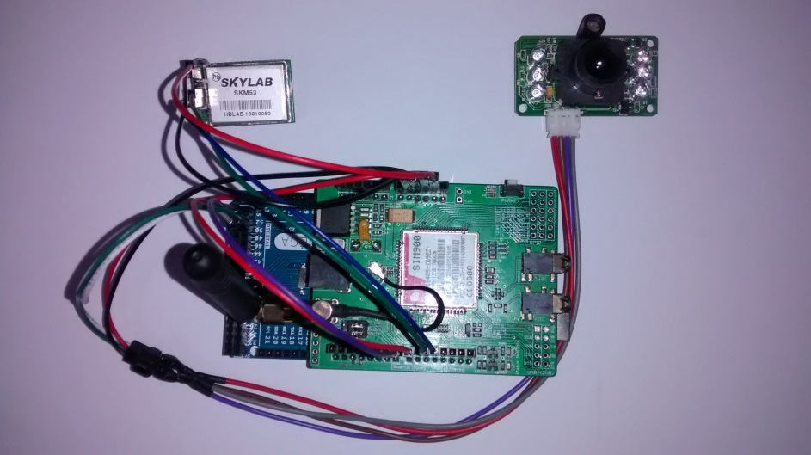

El dispositivo, que es la integración de todos los módulos con la plataforma electrónica de desarrollo, se alimenta con un rango de voltaje de 5 a 20 voltios DC, y está programado para iniciar cada módulo que lo compone secuencialmente mostrando mensajes a través de su puerto serial, conectado a una computadora, hasta que se conecta a la red GSM y permanece en espera de transmitir datos de la captura de una imagen.

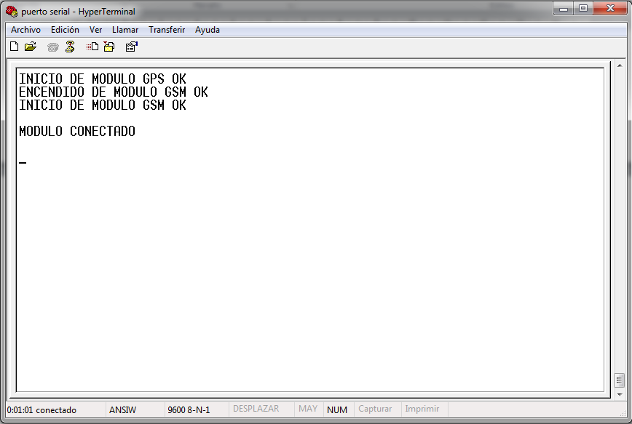

Una vez realizada esta prueba de funcionamiento del dispositivo, se procedió instalar en un vehículo y a realizar la captura de imágenes en dos casos:

- Prueba sin movimiento (vehículo detenido)
Esta prueba consistió en realizar captura de imágenes en el interior de un vehículo estando detenido, para lo cual la transmisión de datos siempre estuvo monitoreada por una laptop donde se verificaba la recepción de datos de manera serial y el envío por GPRS.

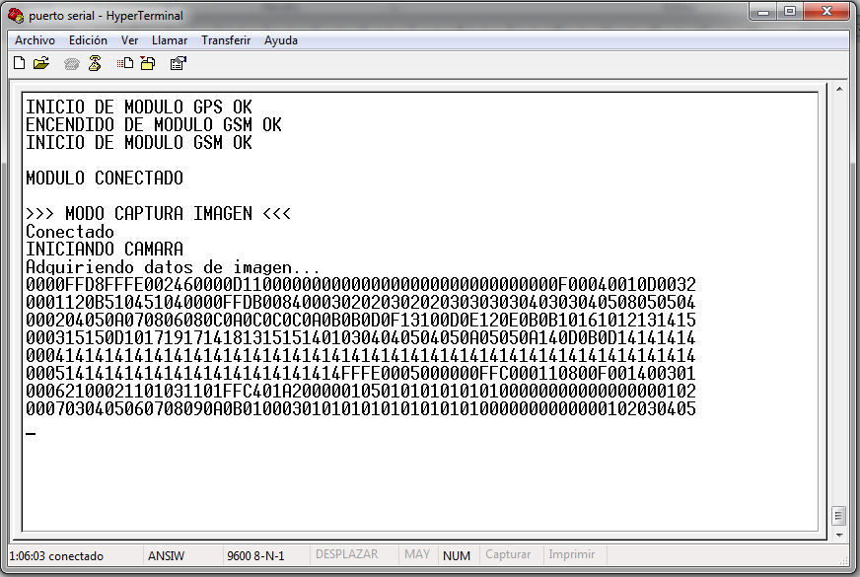

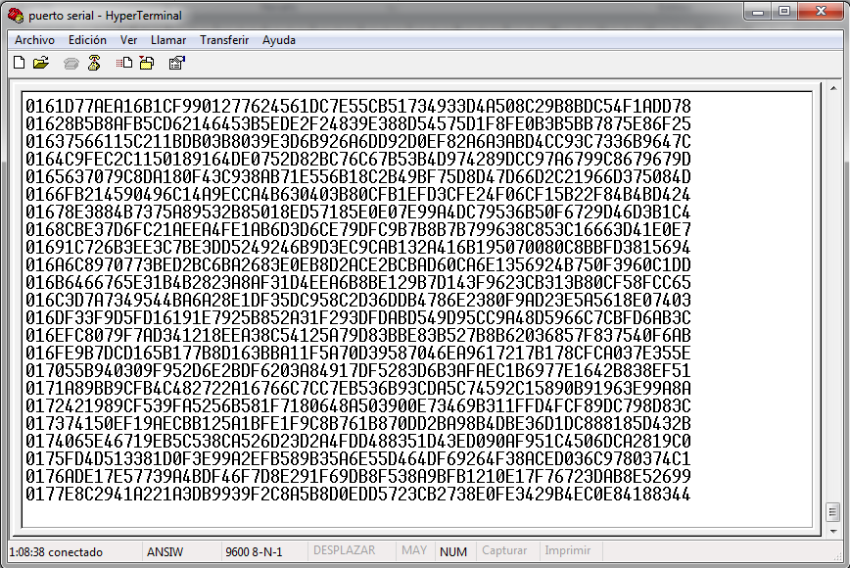

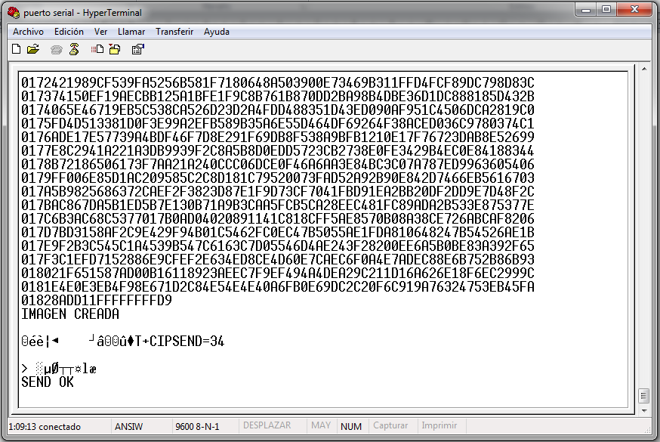

Así mismo se verificaron los datos recibidos en el servidor.

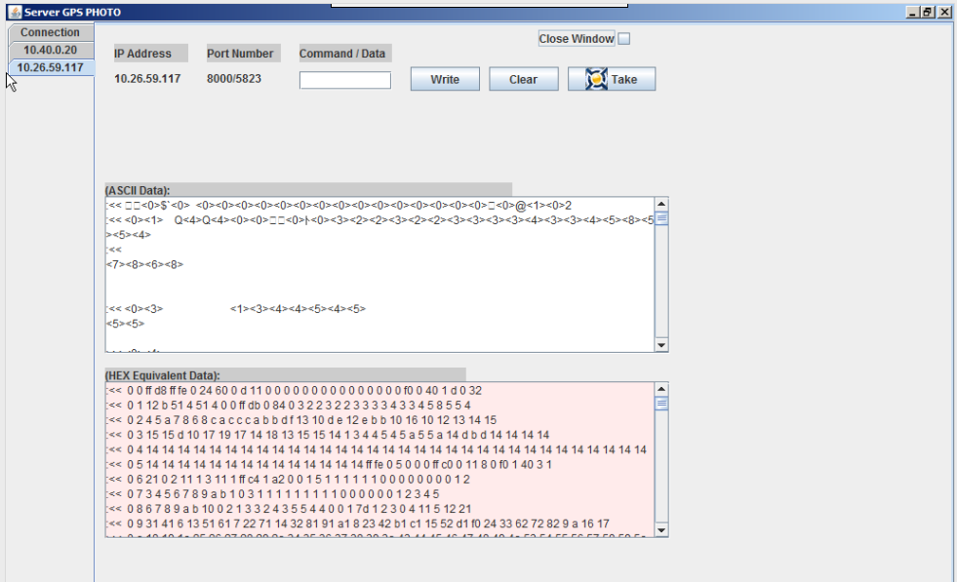
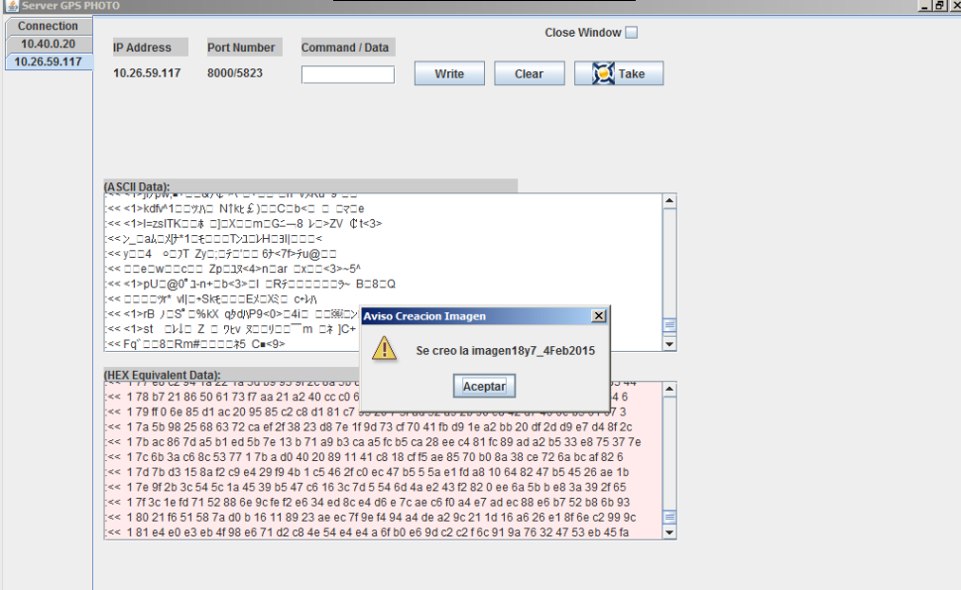

Al finalizar la recepción de datos en el servidor se muestra un mensaje informativo que indica que la imagen ha sido creada. Todas las imágenes creadas se guardan en una carpeta donde el servidor se encuentra instalado.

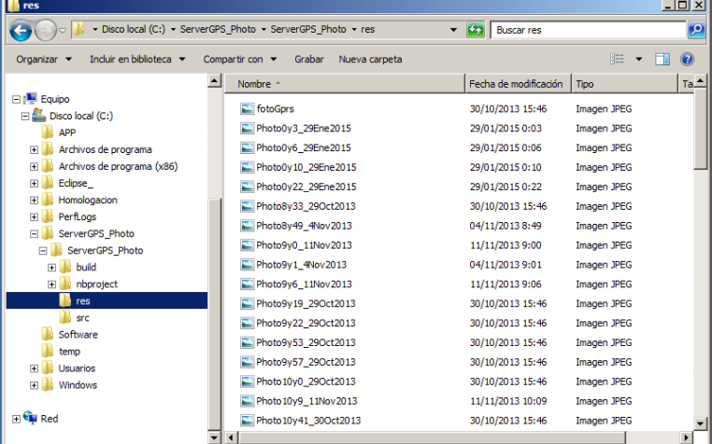

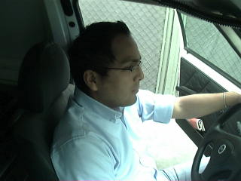

- Prueba en movimiento (vehículo en marcha)
Esta prueba consistió en capturar una imagen del interior de un vehículo en movimiento, de manera similar que la prueba anterior en vehículo detenido, se monitoreo la transmisión de datos en un laptop mediante conexión serial y se verificó la recepción de los mismos en el servidor.

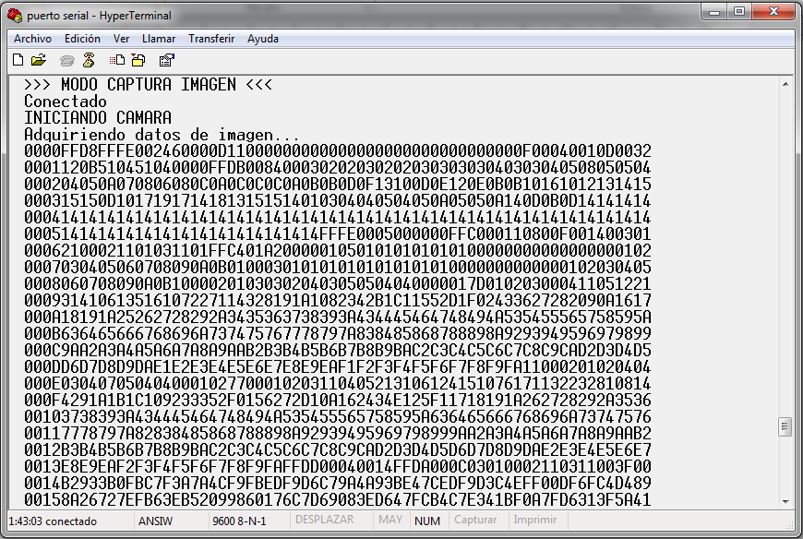

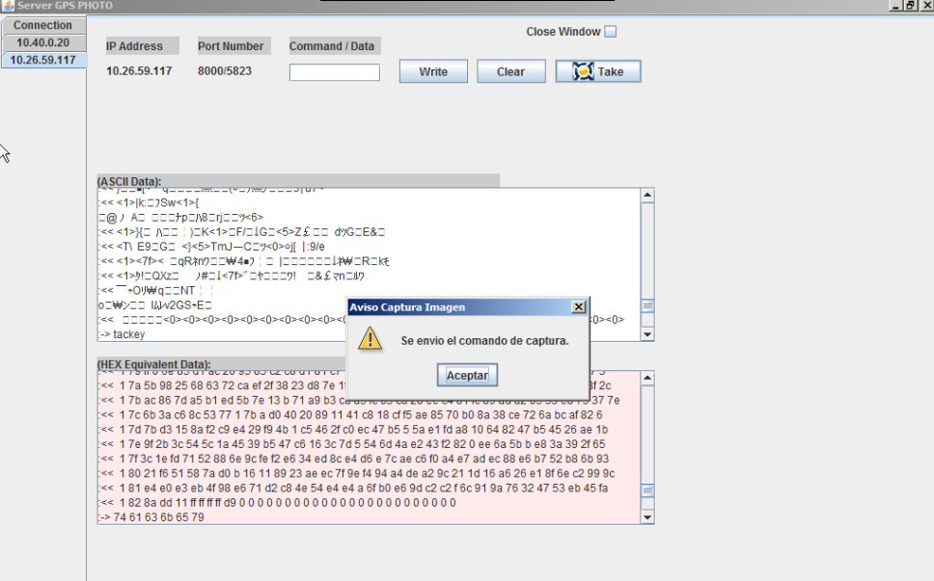

La programación del servidor, concatena todos los datos recibidos en código hexadecimal y la almacena en un archivo con extensión “.jpeg” la cual es interpretada automáticamente como una imagen.

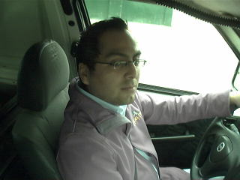

De esta manera se realizaron todas las pruebas necesarias del dispositivo, desde las pruebas por módulos para asegurarnos que todas las partes funcionan correctamente, hasta las pruebas del dispositivo en sí de manera estática y en movimiento, obteniendo los resultados esperados. Es importante mencionar que, el funcionamiento del dispositivo y la transmisión de datos de la imagen al servidor depende de la cobertura celular del lugar donde se encuentre, ya que si el dispositivo se encuentra en una zona donde no hay cobertura celular permanecerá en un estado de desconexión intentando conectarse continuamente a la red, en ese momento el dispositivo no podrá enviar ni recibir datos.

